|  |  |  |  |  |  |
| --- | --- | --- | --- | --- | --- |
| **Оборот оптовой торговли** | | | | | |
|  | Январь-октябрь 2022 г., млн рублей | Январь-октябрь 2022 года в % к январю-октябрю 2021 года  (в сопоставимых ценах) | Октябрь  2022 г., млн рублей | В сопоставимых ценах в % к | |
| октябрю 2021 г. | сентябрю 2022 г. |
| **Всего** | **7645228,4** | **80,7** | **775749,8** | **71,2** | **95,4** |
| в том числе: |  |  |  |  |  |
| оборот оптовой торговли организаций оптовой торговли | 6217980,4 | 84,3 | 642768,5 | 75,0 | 94,9 |
| организаций других видов экономической деятельности | 1427248,0 | 67,9 | 132981,3 | 57,4 | 97,8 |

[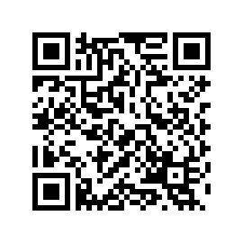](https://forms.yandex.ru/u/6310aaee73d28b5879413818/?region=mo&material=31518473)

Пожалуйста, ответьте на четыре вопроса обратной связи.

Нам важно Ваше мнение